Pruebas técnicas de ingreso Mainsoft

Presentado Por

Jaime Andrés Téllez Gonzalez

c.c. 80657092

para

mainsoft LTDA.

Bogotá D.C. 03 de noviembre de 2020

Tabla Imágenes Prueba Técnica Postman

Postman 1: Imagen prueba de ingreso login con token 3

Postman 2:Imagen prueba de lista ventas 3

Postman 3: Imagen de inserción de una venta 4

Postman 4: imagen de búsqueda detalle mediante Observable 4

Postman 5: Imagen de búsqueda especifica por, id de venta 5

Postman 6: Imagen de búsqueda lista productos 5

Postman 7Imagen Búsqueda por id de producto 6

Postman 8: Imagen listar producto 6

Postman 9:Imagen Creación de producto 7

Postman 10: Imagen de error carácter erróneo en URL 7

Postman 11: imagen actualización producto 8

Postman 12: Imagen Eliminar producto 8

Postman 13: Imagen creación cliente 9

1. Prueba acceso Login con JWT y Token

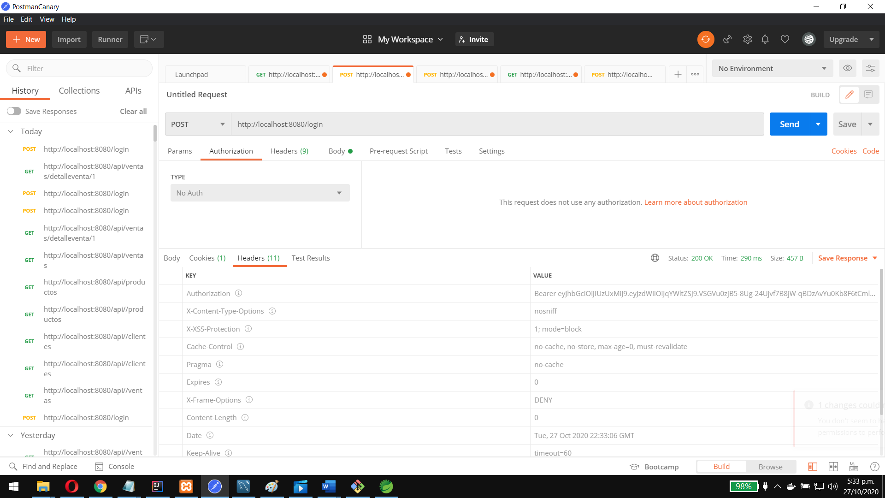

Postman 1: Imagen prueba de ingreso login con token

1. Prueba de lista objetos verbo GET en controlador Ventas



Postman 2:Imagen prueba de lista ventas

1. Creación de una venta por medio del Verbo POST URL: http://localhost:8080/api/ventas

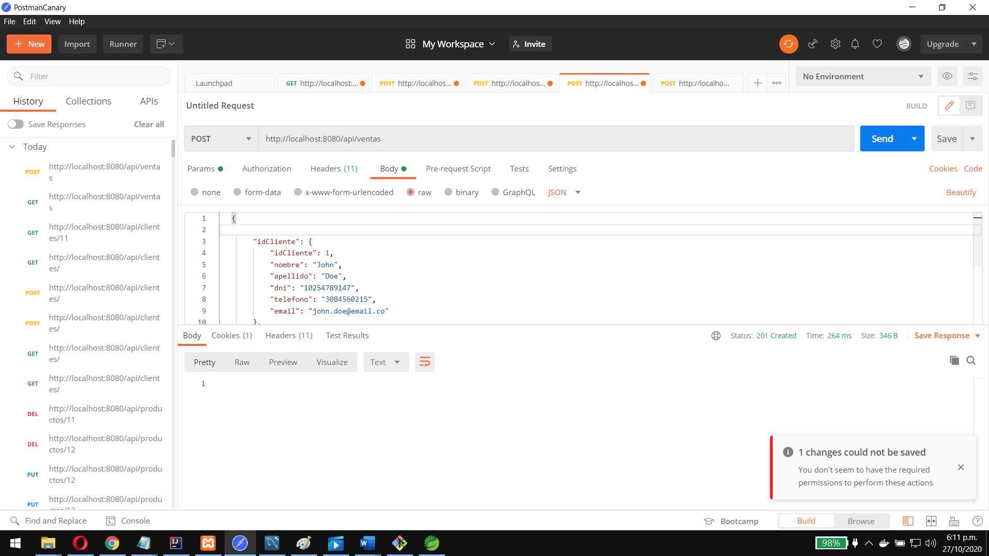

Postman 3: Imagen de inserción de una venta

1. Obtención de la venta especifica por medio del verbo GET y método observable detalleventa URL: http://localhost:8080/api/ventas/detalleventa/11

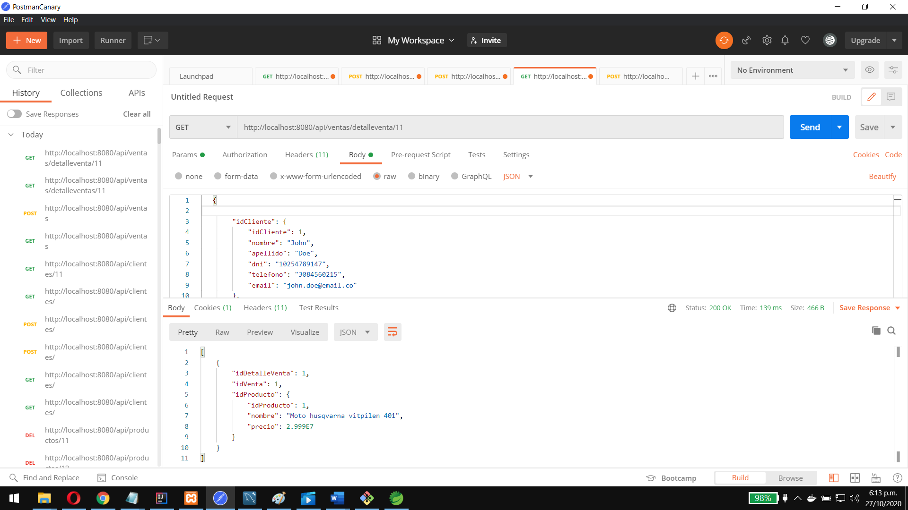

Postman 4: imagen de búsqueda detalle mediante Observable

1. Prueba Búsqueda específica por Id del detalle venta por medio del verbo GET en el controlador Ventas por medio del método del Observador

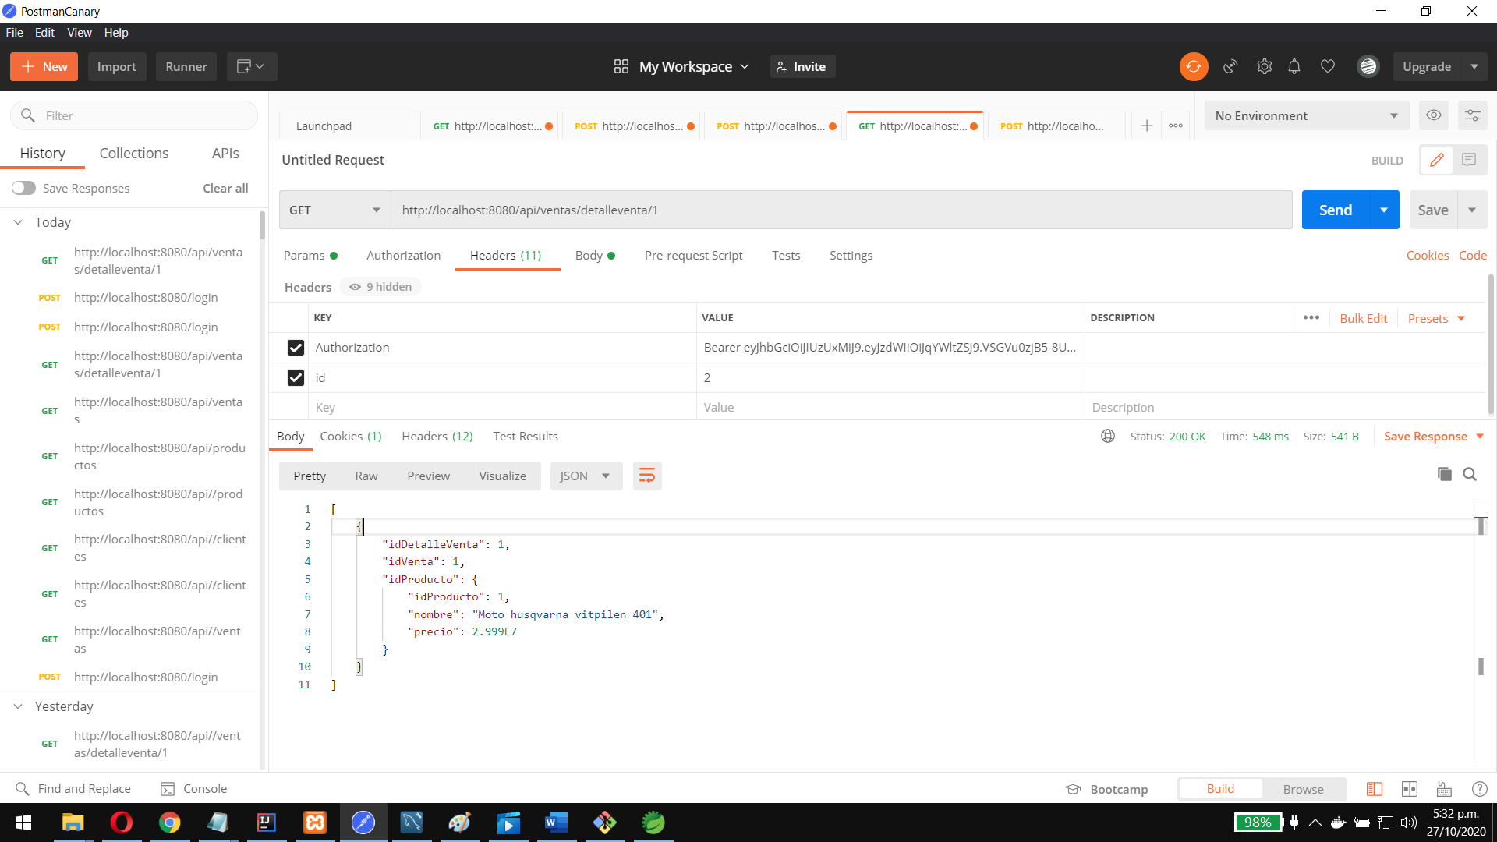

Postman 5: Imagen de búsqueda especifica por, id de venta

1. Prueba de búsqueda de todos los productos Verbo Get en la URL http://localhost:8080/api/productos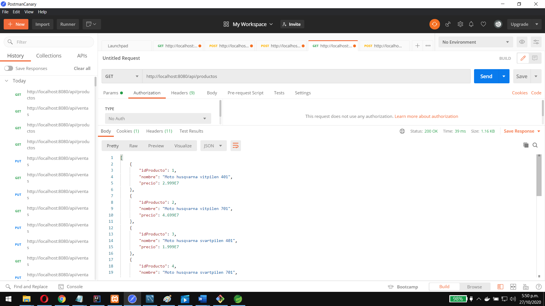

Postman 6: Imagen de búsqueda lista productos

1. Prueba de Búsqueda por id de productos en la URL <http://localhost:8080/api/productos/5> verbo GET

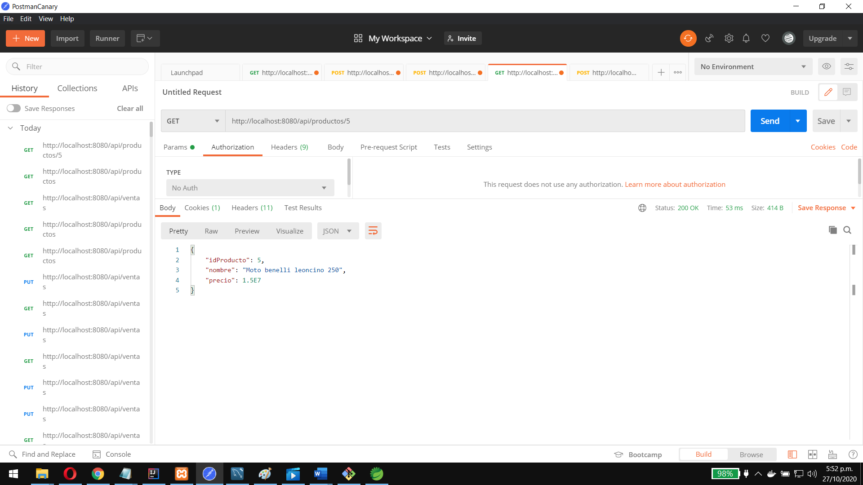

Postman 7Imagen Búsqueda por id de producto

1. Prueba listar Producto verbo GET en la URL http://localhost:8080/api/productos

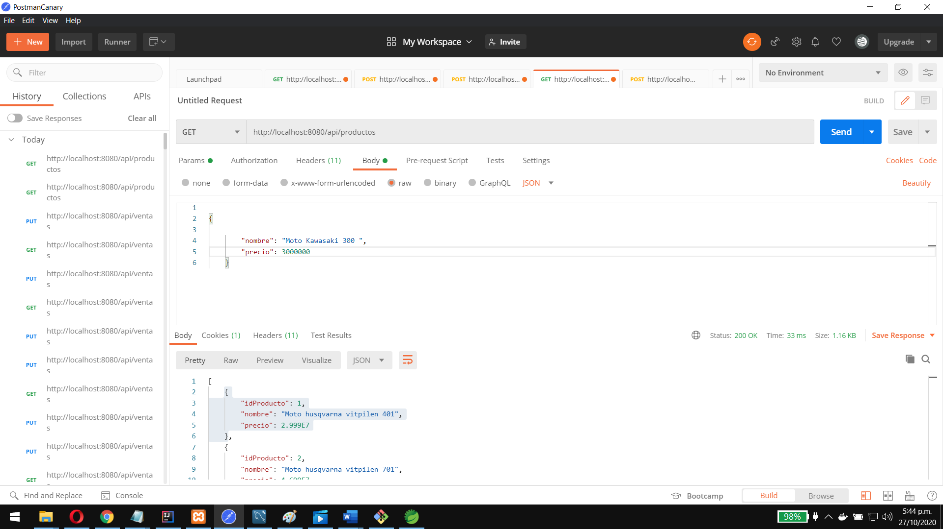

Postman 8: Imagen listar producto

1. Prueba de Creación de producto Verbo POST en la URL <http://localhost:8080/api/productos>

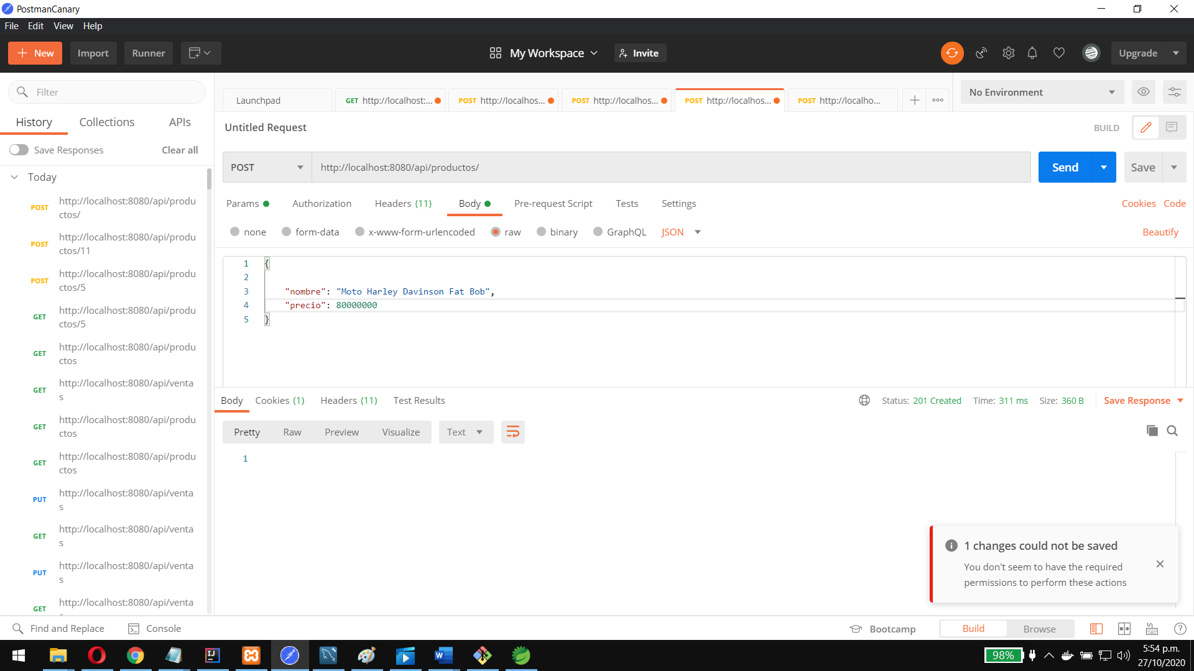

Postman 9:Imagen Creación de producto

1. Prueba de manejo de error con URL errónea de productos URL http://localhost:8080/api/productosuu

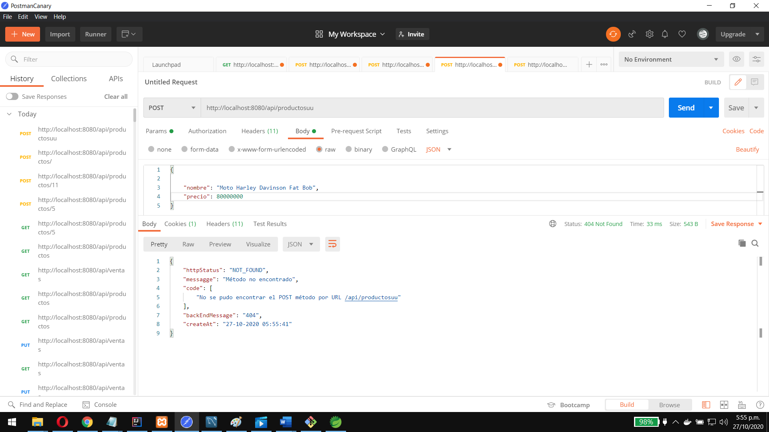

Postman 10: Imagen de error carácter erróneo en URL

1. Prueba de Actualizar Producto por id Verbo PUT URL: http://localhost:8080/api/productos/12

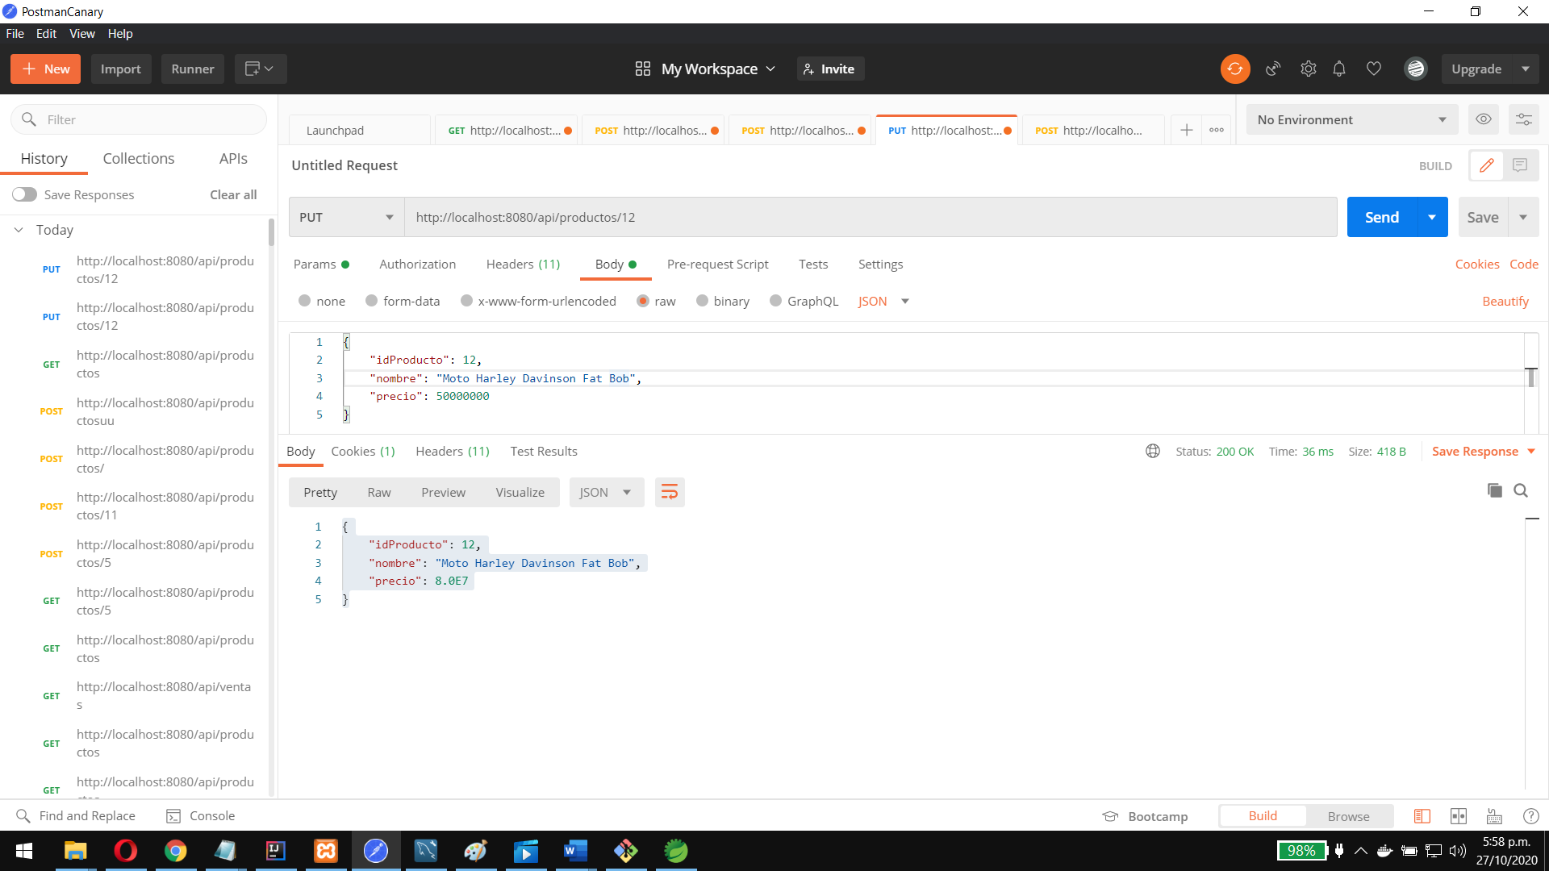

Postman 11: imagen actualización producto

1. Prueba de eliminación de un producto por Verbo DELETE URL http://localhost:8080/api/productos/12

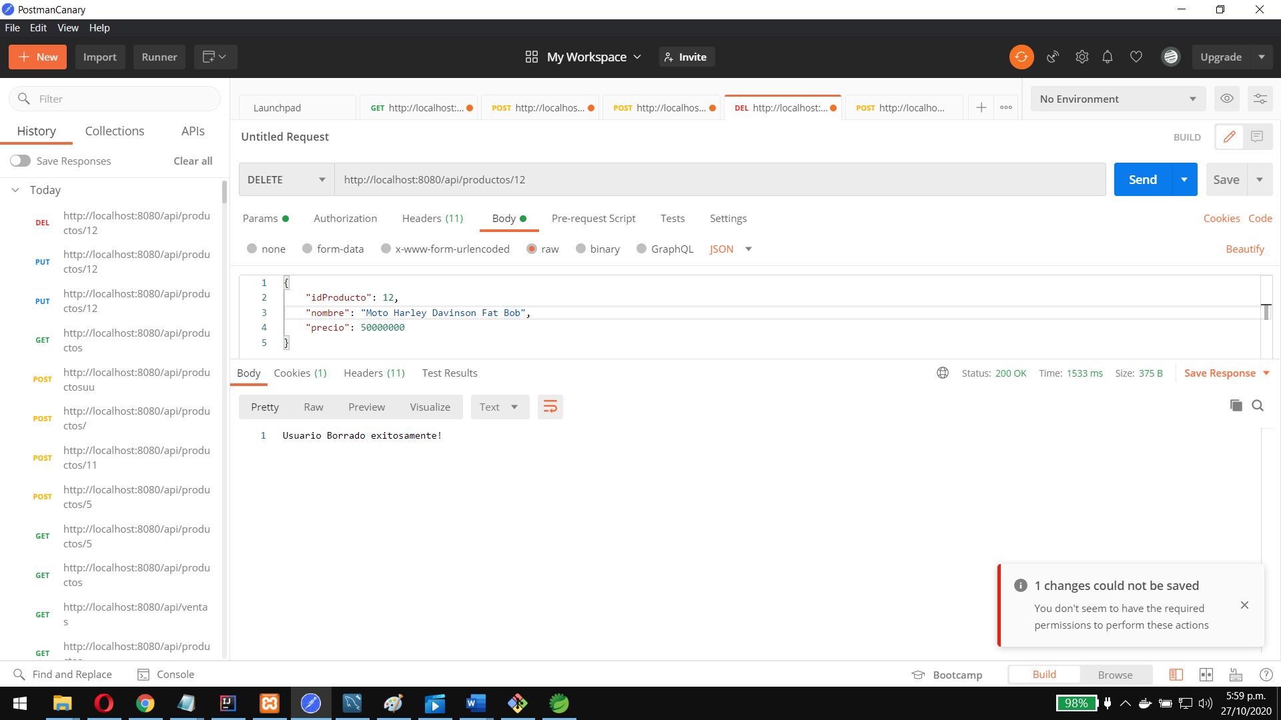

Postman 12: Imagen Eliminar producto

1. Prueba de Creación cliente verbo PUT URL: http://localhost:8080/api/clientes/

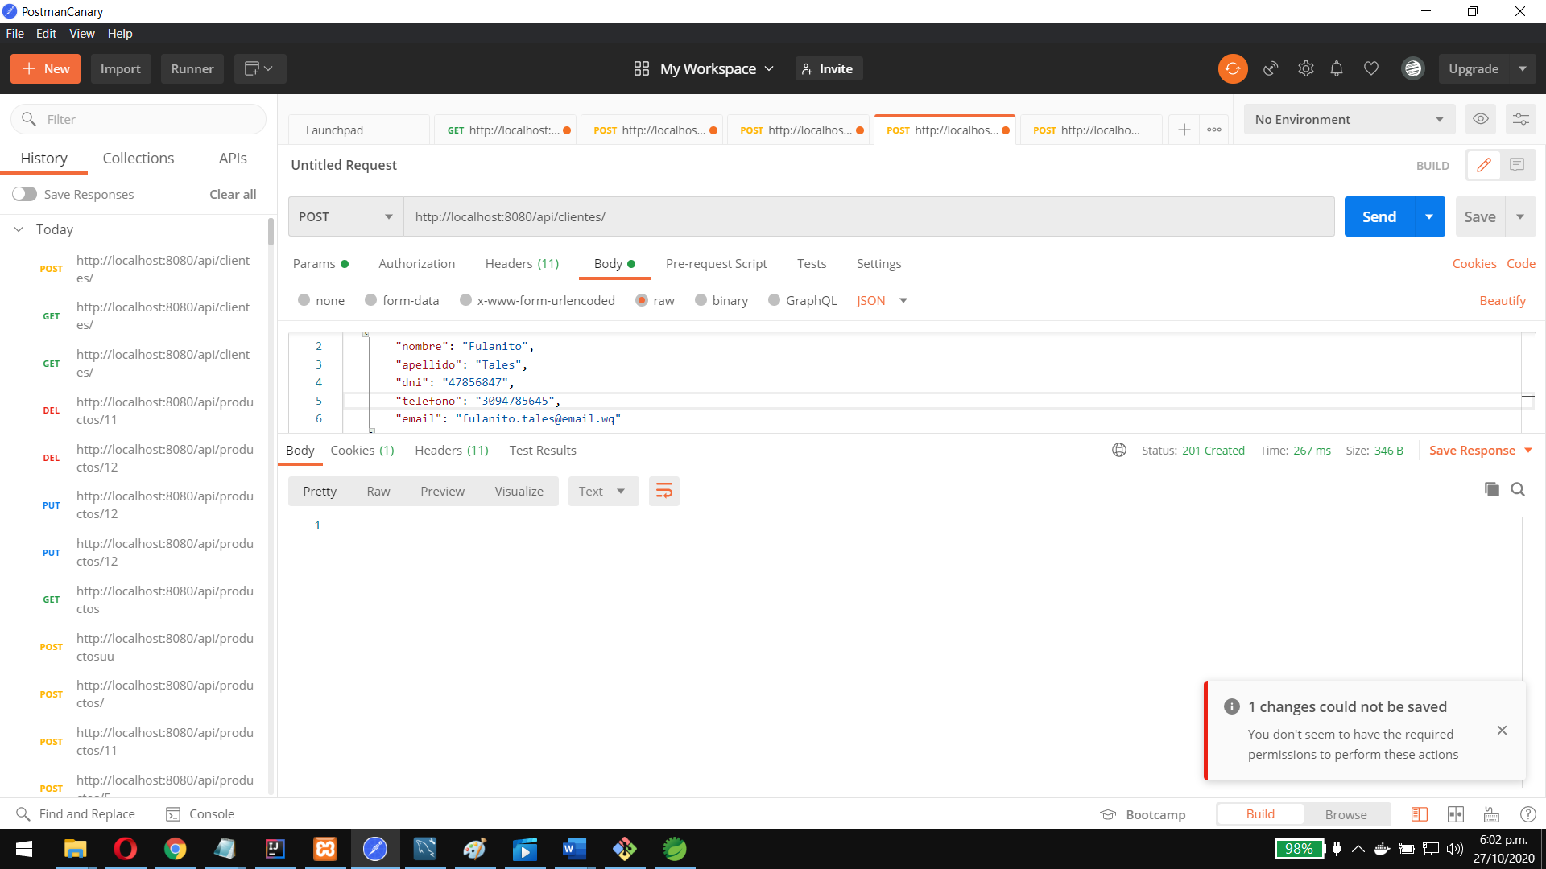

Postman 13: Imagen creación cliente